Título del proyecto:
El techo verde en las ciudades, una solución orgánica ante el cambio climático
Duración solicitada:
2 años
Alumna y co-responsable:
Ana Laura Cervantes Nájera, Lorena Elizabeth Campos Villegas
Firma de Visto Bueno del Co-responsable:

_______________________
Lorena Elizabeth Campos Villegas

Dependencia politécnica de adscripción:
Centro Interdisciplinario de Investigaciones y Estudios sobre Medio Ambiente y Desarrollo (CIIEMAD)
Resumen
La Ciudad de México ha sufrido de cambios en el uso de suelo y con ello la disminución de áreas verdes urbanas (AVU). El techo verde es una solución basada en la naturaleza (SBN) empleada en ciudades para adaptarlas al cambio climático, recuperar áreas verdes y sus respectivos servicios ecosistémicos. A pesar de ser una tecnología que genera beneficios al medio ambiente urbano, la ciudadanía desconoce su funcionamiento y utilidad, además que dentro de su estructura tiene elementos poliméricos que pueden ser reemplazados. Este proyecto aborda dichas cuestiones, al realizar un diagnóstico sobre el conocimiento de estudiantes de nivel medio sobre las SBN y la elaboración e impartición de un taller interactivo; los resultados demuestran un conocimiento general sobre los techos verdes. Simultáneamente, se establecieron 6m² de un techo verde ligero extensivo (TVLE) cuyos materiales al ser de origen mexicano disminuyen en promedio un 45% la huella de carbono del sistema. El desempeño ambiental del TVLE se refleja en el aumento de la cobertura vegetal en un 5.63% y un mínimo de radiación solar de 44.27 W/m² en la especie Graptopetalum paraguayense.

Introducción
Uno de los fenómenos presentes del cambio climático en la Ciudad de México (CDMX) es el aumento de temperatura, en el año 2023 durante los meses de febrero, marzo y junio se registró un incremento de 1°C respecto a datos históricos (Comisión Nacional del Agua (CONAGUA), 2023). En respuesta a esta problemática, se sugiere el uso de techos verdes como medida de mitigación y adaptación, ya que tienen la capacidad de aportar diversos beneficios a su entorno inmediato como una Solución basada en la Naturaleza (SbN) para adaptar las zonas urbanas con este tipo de manifestaciones del cambio climático.
Se ha demostrado que la instalación a gran escala de techos verdes logra reducir las temperaturas en un rango de 0.4 a 0.7 °C y mejora la sensación térmica en un margen de 0.5 a 1.7 °C (Peng & Jim, 2013). En este mismo sentido, aquellos inmuebles que cuentan con este tipo de SbN logran ser refrigerados de manera efectiva, por la absorción de radiación solar en la vegetación ya que el flujo de calor a través del techo es negativo cuando está en estado de flotación libre, pero positivo cuando se encuentra en condiciones de aire acondicionado (He et al., 2016). A partir de esto es posible la reducción de los cambios abruptos de temperatura y el uso de energía, favoreciendo el enfriamiento natural durante el verano y el calentamiento en invierno (Niachou et al., 2001).
De la misma manera, otro contribución positiva por este último beneficio de los techos verdes es generar resilencia a las ciudades frente al efecto isla de calor urbano (ICU) al disminuir el uso de energía para la refrigeración y promover la evapotranspiración (Hirano et al., 2019; Sharma et al., 2016), así como al reducir las emisiones de CO₂ y su absorción durante el proceso de fotosíntesis (Li & Babcock, 2014); siendo un ecosistema inducido a las ciudades formando parte de ciclos naturales como el del oxígeno y del agua (Sutton, 2015).
El sistema del techo verde tiene diversas oportunidades de mejora para eficientar sus beneficios se han colocar materiales amigables con el medio ambiente provenientes de procesos de reusó o reciclaje como botellas de plástico en el sustrato y drenaje la fibra de coco y bambú o botellas de plástico obteniendo una mayor cobertura y sobrevivencia de su vegetación, también mejora en el pH equilibrado y en su conductividad eléctrica y concentraciones bajas de amonio (Nagase, 2020; Piscitelli et al., 2018; Xu et al., 2018).
Debido los diversos impactos ambientales mencionados y a la mejora estética de las ciudades alrededor del mundo, la sociedad en donde se ha implementado esta SbN la ha recibido positivamente (Everett & Lamond, 2019) generando experiencias positivas, emociones como felicidad y confort (Dravigne et al., 2008; Lee et al., 2014; Loder, 2014; Mesimäki et al., 2019). Respecto a temáticas ambientales en la CDMX de acuerdo con (Catalán-Vázquez et al., 2009) los jóvenes en la CDMX reconocen la alta contaminación atmosférica y su impacto en la salud física, pero actualmente no hay evidencia sobre la percepción o fomento de este tipo de SbN hacia jovenes
En este reporte se describe la parte final del proyecto que consistió en establecer un techo verde ligero extensivo (TVLE) con la combinación de dos materiales orgánicos residuales (MOR): fibra de coco y paja en su capa drenante con la intención de disminuir su huella de carbono. Así como implementar un taller interactivo introductorio sobre temáticas ambientales dentro de las cuales se habla sobre áreas verdes urbanas (AVU) y SbN para fomentar estos conocimientos en estudiantes de nivel medio en una secundaria pública en la Colonia La Laguna Ticomán, Gustavo A. Madero, CDMX.

Objetivo general
Implementar y evaluar la estructura de un techo verde orgánico e introducir a estudiantes de nivel medio a los SbN mediante un taller interactivo para fomentar su implementación.
Objetivos específicos
- Elaborar e impartir un taller interactivo para introducir los sistemas basados en la naturaleza a estudiantes del nivel medio.
- Instalar un techo verde con material drenante orgánico.
- Determinar la huella de carbono del techo verde.
- Evaluar el desempeño de la vegetación del techo verde.
Materiales y métodos

- Objetivo Específico 1.

Elaborar e impartir un taller interactivo para introducir los sistemas basados en la naturaleza a estudiantes del nivel medio.
Las secundarias juegan un papel clave en la preparación de los jóvenes para el futuro, tanto en su desarrollo personal como en su capacidad para tomar decisiones (Marquez-Ibarra, 2014; Rodríguez Rocha, 2016), es por lo que se decidió hacer en este entorno el ejercicio de percepción e impartición de un taller interactivo para dar a conocer tanto las áreas verdes urbanas, las SbN y los techos verdes.
El taller interactivo titulado “Introducción a las Soluciones basadas en la Naturaleza”, con duración de 30 min, previamente diseñado con el mapa mental, el video de instalación del TVLE así como con un pequeño cuestionario de 4 preguntas generales para reforzar el conocimiento, permitió a los estudiantes visualizar y comprender los conceptos de: Área verde urbana, Solución basada en la naturaleza, Techo verde, Tipos de techo verde y Beneficios de la instalación del techo verde. Lo anterior con la intención de que identificaran las utilidades practicas de esta tecnología en práctica.
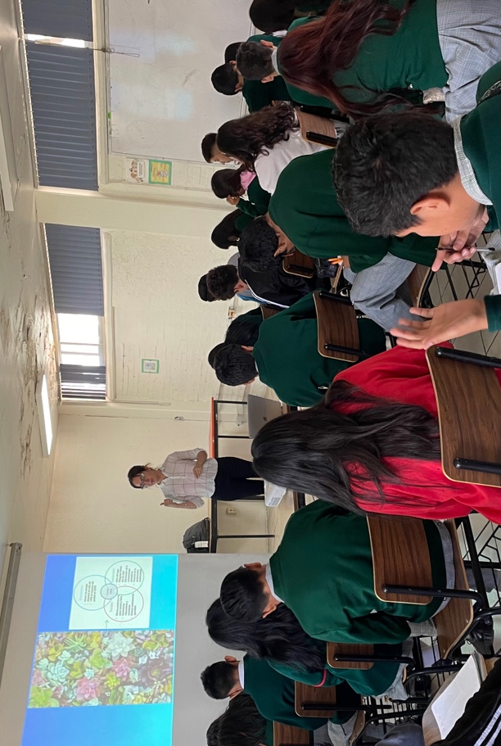
Figura 1. Exposición del taller
La herramienta para evaluar el nivel de entendimiento, conocimiento y percepción de los jovenes de educación media fueron grupos focales para cada grado. Los grupos focales tuvieron una duración de 50 min, en donde los primeros 10 min, se da una breve introducción recopilatoria sobre lo presentado en el taller interactivo. El tiempo restante se dedicó a la ejecución del ejercicio donde en grupos, se realizaró una campaña publicitaria donde los estudiantes describen las ventajas que observan del techo verde y las razones por las cuales creen que su comunidad apoyaría un techo verde, esto lo plasmaron en carteles que ellos mismo elaboraron.
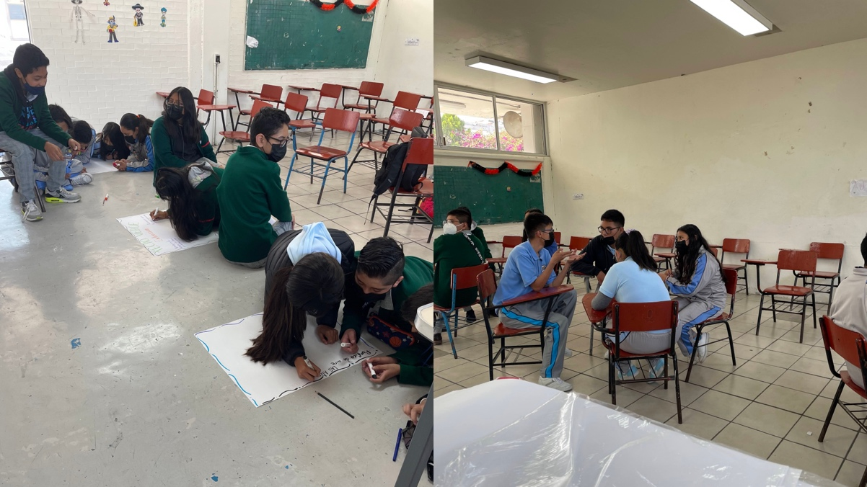
Figura 2. Aplicación de los grupos focales

Objetivo Específico 3.
El objetivo del análisis de ciclo de vida (ACV) de la cuna a la Puerta es evaluar el impacto ambiental del TVLE, se medirán las emisiones de gases de efecto invernadero (GEI) en kgCO₂ equivalente, considerando desde la producción hasta el establecimiento de los componentes.
La unidad funcional propuesta se basa en la revisión de estudios similares, donde la mayoría de los ACV para techos verdes definieron 1 m² como unidad de medida. Además, se estima un tiempo de vida de 40 años para el techo verde ligero extensivo.
El análisis se enfocará en las primeras cuatro capas del techo verde las etapas son la extracción de materiales, la producción de las capas y la instalación del techo verde. Se establece flujo del ciclo de vida del TVLE, del cual se generá el análisis de inventario (Figura 3). Los límites del análisis son:
- La capa de vegetación no genera un impacto negativo al ambiente.
- El mantenimiento se considera 0 después de su primer riego y el Segundo una semana después de instalación.
- Todos los materiales son de origen mexicano, excepto por el geotextil, el cual tendrá una huella de carbono mayor en la etapa de transporte.
Se utilizaron los datos generales de bases de datos, EcoInvent, con ajustes a la escala que se trabaja con respecto al componente principal de cada componente.

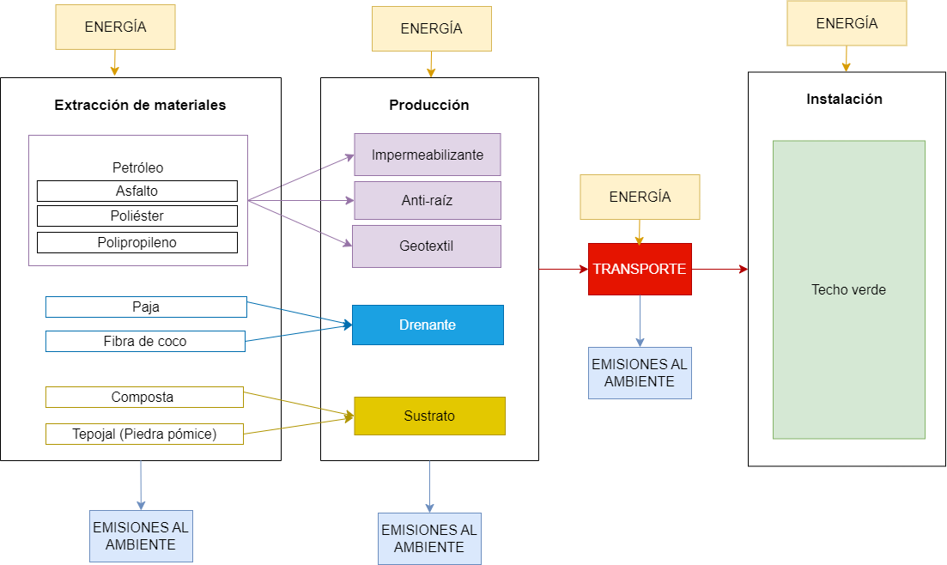
Figura 3. Diagrama de flujo simplificado del ciclo de vida del TVLE

Objetivo Específico 4.
• Desempeño de la vegetación del TVLE
En primera instancia se midió la cobertura vegetal de cada especie según la superficie en el año de instalación 2022 y dos años después en el TVLE. Con los datos obtenidos se podrá evaluar su rendimiento en términos de las características del sitio, las condiciones climáticas y las características de la estructura para el desarrollo propicio de la vegetación.
Estimar la cobertura vegetal servirá también para evaluar su relación con la capacidad del TVLE para impactar en la temperatura ambiental, mejorar la calidad del aire y reducir la huella de carbono.

La medición de la radiación solar proporciona información cuantitativa sobre la cantidad de energía solar que llega a la superficie, permite evaluar la eficacia del TVLE en la en la absorción y reflexión de la energía solar, lo que genera la reducción del efecto isla de calor urbano calentamiento urbano y la mejora del microclima local. Para llevar a cabo esto se empleó un dispositivo de medición de energía solar SM206-SOLAR con una ventana fotosensible. Con el fin de obtener mediciones representativas de la radiación solar en el área, el dispositivo se colocó en el centro de siete secciones según el tipo de vegetación que lo cubre (Figura 4 y Figura 5).
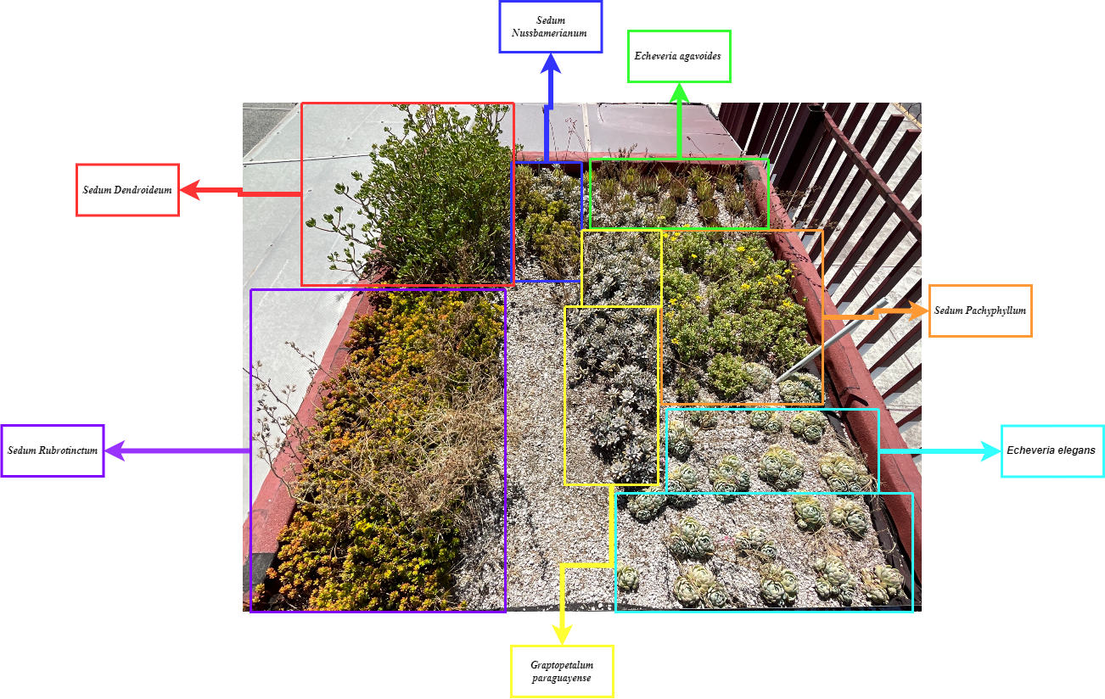
Figura 4. Disposición de las especies de flora en el TVLE
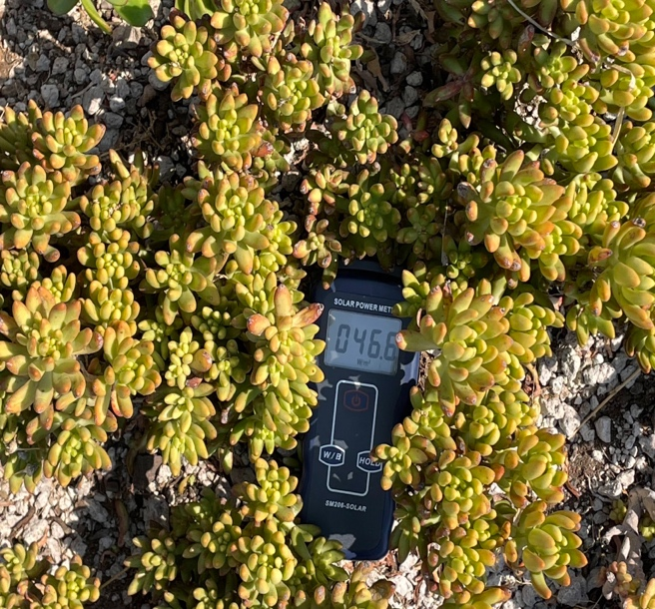
Figura 5. Medición de la radiación solar en la zona de S. Pachyphyllum
La medición de la absorción de dióxido de carbono (CO₂) en el TVLE permite evaluar su contribución a la captura de carbono atmosférico y su papel en la adaptación a los efectos del cambio climático. Para llevar a cabo esta medición, se emplean técnicas como el muestreo de biomasa vegetal para determinar la cantidad de carbono almacenado (Montero et al., 2005). Además, se pueden utilizar modelos matemáticos y simulaciones para estimar la tasa de absorción de CO₂ en función de variables como la densidad de vegetación, la composición del sustrato y las condiciones climáticas locales (Mohren et al., 1999).
En este caso se construyó una cámara en donde se aisló 1m² de S. Dendroideum y S. Rubrotinctum y se colocó en el punto central un medidor de calidad de aire de interiores con el cual se saturaba el área de CO₂ para estimar la cantidad que las plantas capturan del mismo.
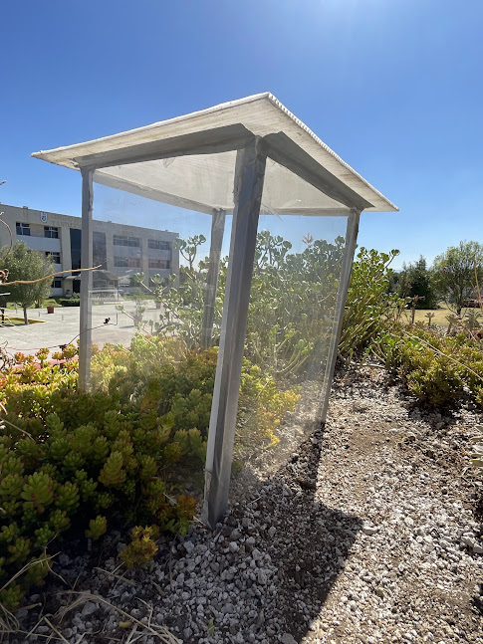
Figura 6. Medición de CO₂ en S. Dendroideum
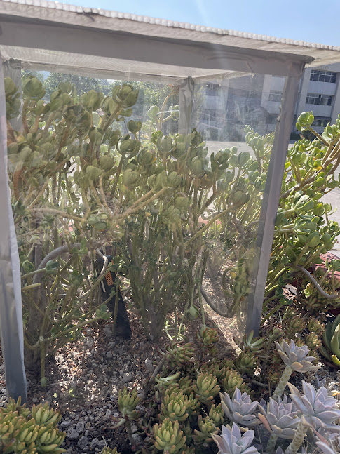
Figura 7. Medición de CO₂ en S. Rubrotinctum

Resultados y discusión
Objetivo Específico 1.
Es esencial proporcionar áreas verdes en las escuelas para fomentar la interacción con la naturaleza urbana, como la instalación de techos verdes en las instalaciones. Este entorno natural influye en el bienestar social y mental, especialmente importante durante la adolescencia, etapa en la que los jóvenes enfrentan presiones sociales y depresión, a menudo en escuelas secundarias públicas (de la Peña Olvera et al., 2014).
En este estudio se realizaron tres grupos de enfoque con 36 alumnos participantes, como producto de la actividad se obtuvieron nueve carteles cuyos análisis de la explicación por parte de los estudiantes se presentan de la tabla 1-3. Los estudiantes de todos los grados mostraron interés en los beneficios ambientales y de salud de los techos verdes, pero también expresaron preocupaciones comunes sobre el costo, el mantenimiento y la viabilidad en sus hogares debido a limitaciones económicas y de espacio.
El techo verde que más eligieron (4) fue el de tipo intensivo, la ventaja que mayormente se repetía era la generación de oxígeno, mejora en la salud y el cambio en el entorno visual. Las principales preocupaciones para no instalar un techo verde son porque no cuentan con el recurso económico, el espacio, ni el tiempo para cuidarlo. El único grado que escogió unánimemente el tipo de techo verde extensivo fue 3ro de secundaria y su principal motivo fue por el bajo coste de este.
Tabla 1. Análisis de resultados de los grupos de enfoque 1er grado
Producto del grupo de enfoque | Análisis
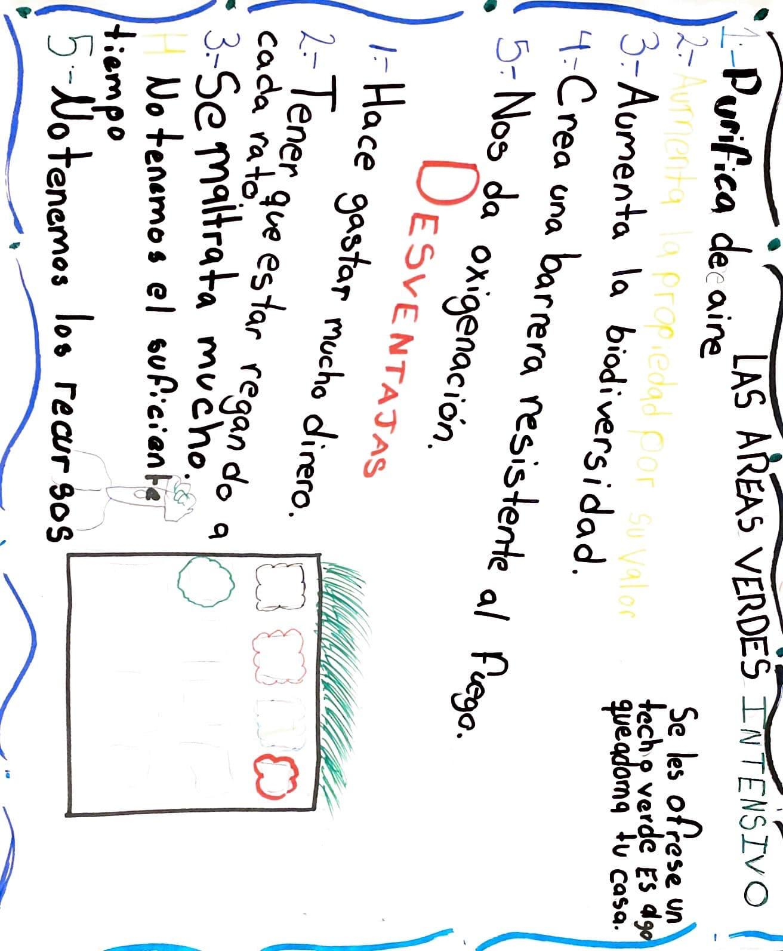 | Los estudiantes mostraron curiosidad y reconocieron el techo verde como un elemento visual que mejora la calidad del aire. Sin embargo, mencionaron limitaciones económicas y de espacio como razones para no tenerlo.
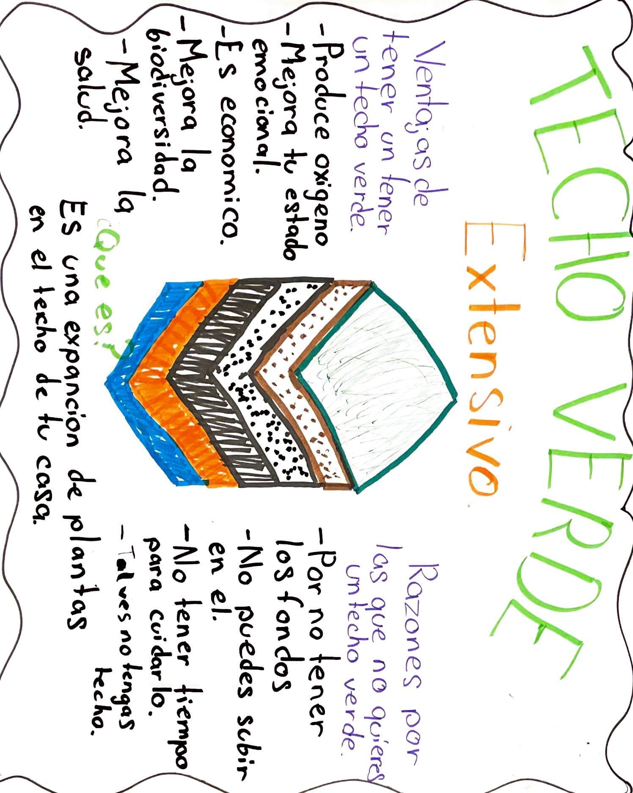 | Los estudiantes enfatizaron la funcionalidad de las capas del techo verde y su importancia para la salud y el medio ambiente. También mencionaron limitaciones económicas y de espacio como obstáculos para la instalación.
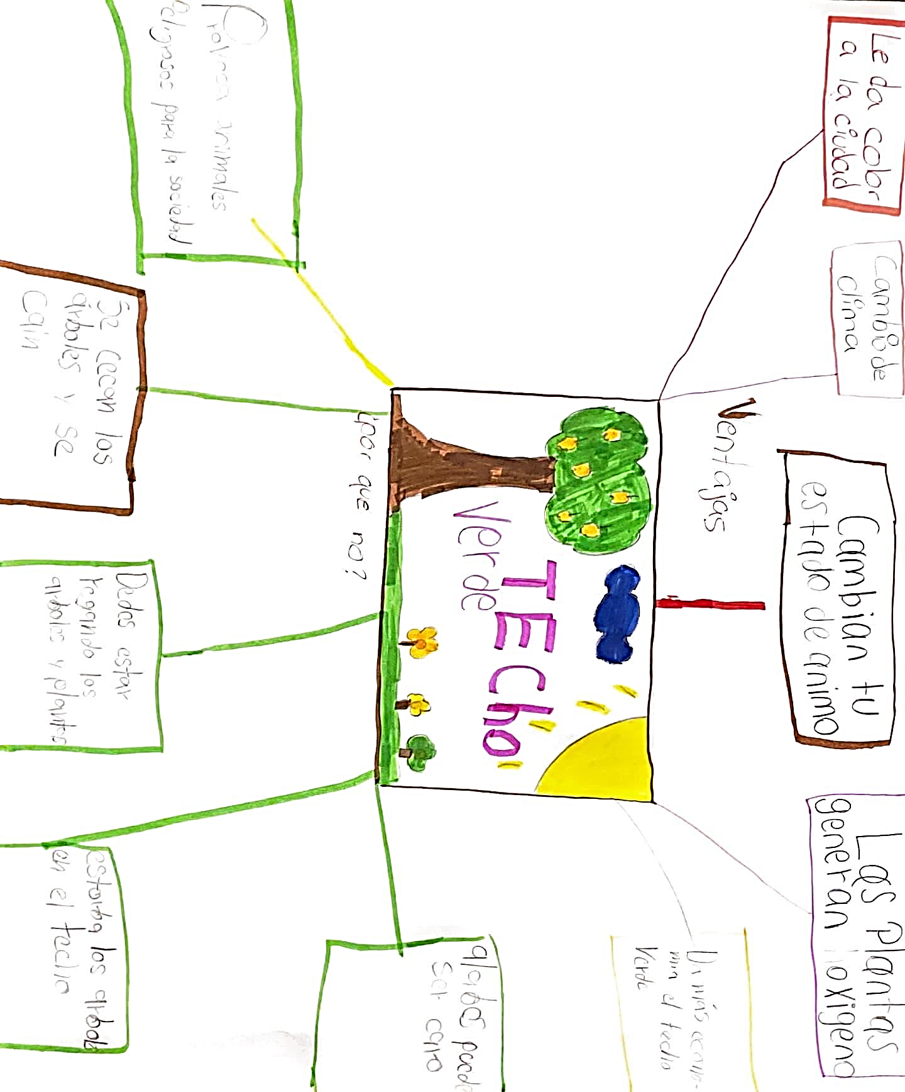 | Los estudiantes expresaron interés en el techo verde intensivo y lo asociaron con la posibilidad de tener árboles en el techo. Sin embargo, preocupaciones sobre el costo, la presencia de animales y el mantenimiento limitan su aceptación.

Tabla 2. Análisis de resultados de los grupos de enfoque 2do grado
Producto del grupo de enfoque | Análisis
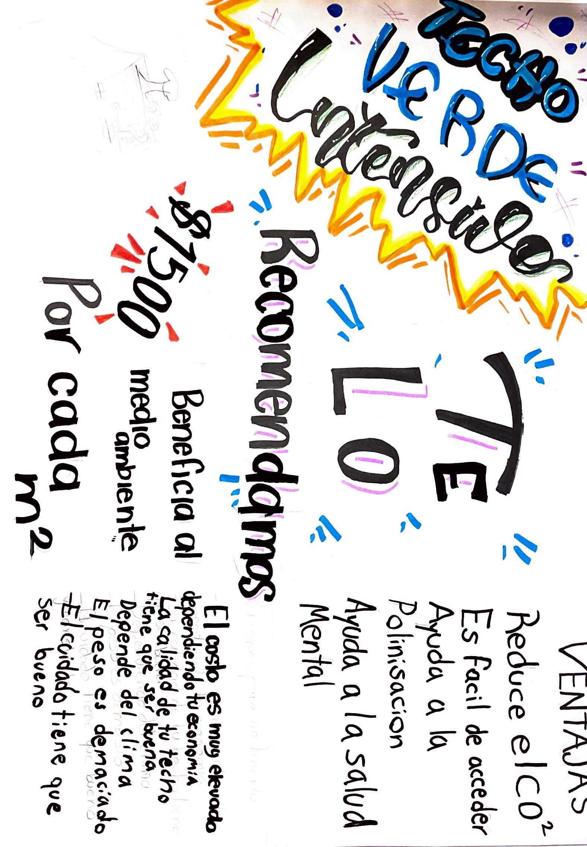 | Los estudiantes destacaron los beneficios estéticos y ambientales del techo verde intensivo, pero mencionaron que el costo es una barrera significativa para la instalación.
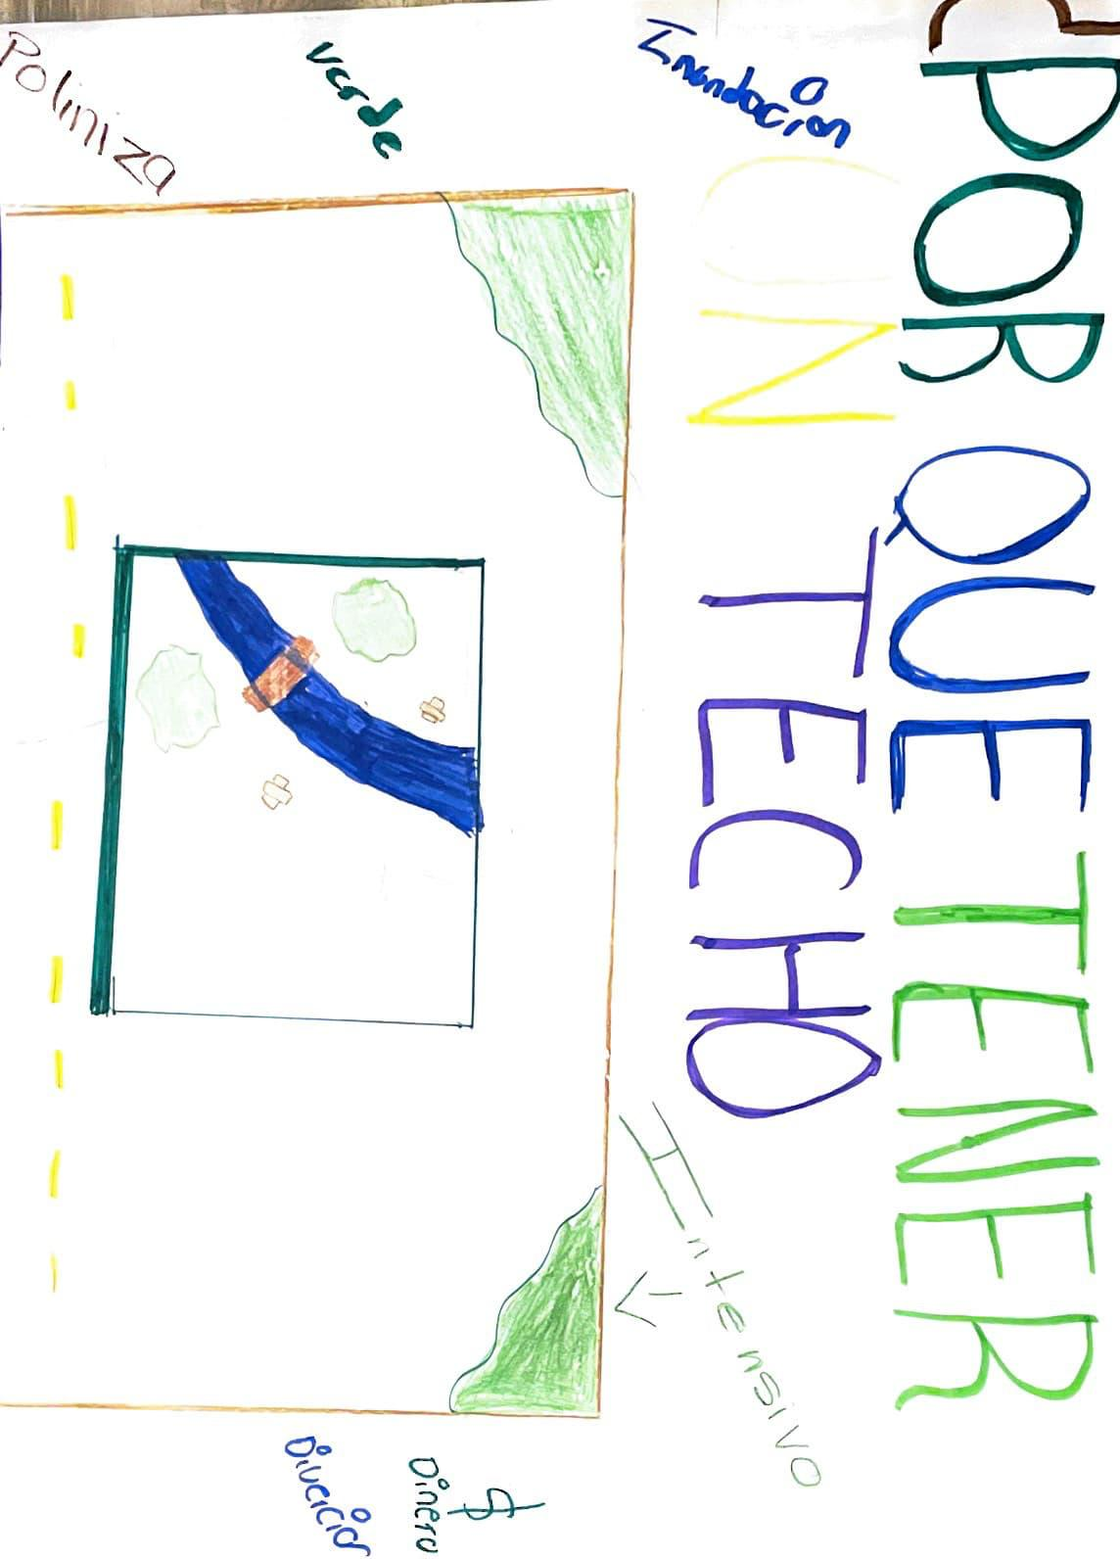 | Los estudiantes reconocieron el techo verde como una forma de ampliar áreas verdes urbanas y mejorar la salud. Sin embargo, la falta de recursos económicos y espacio limita su adopción.
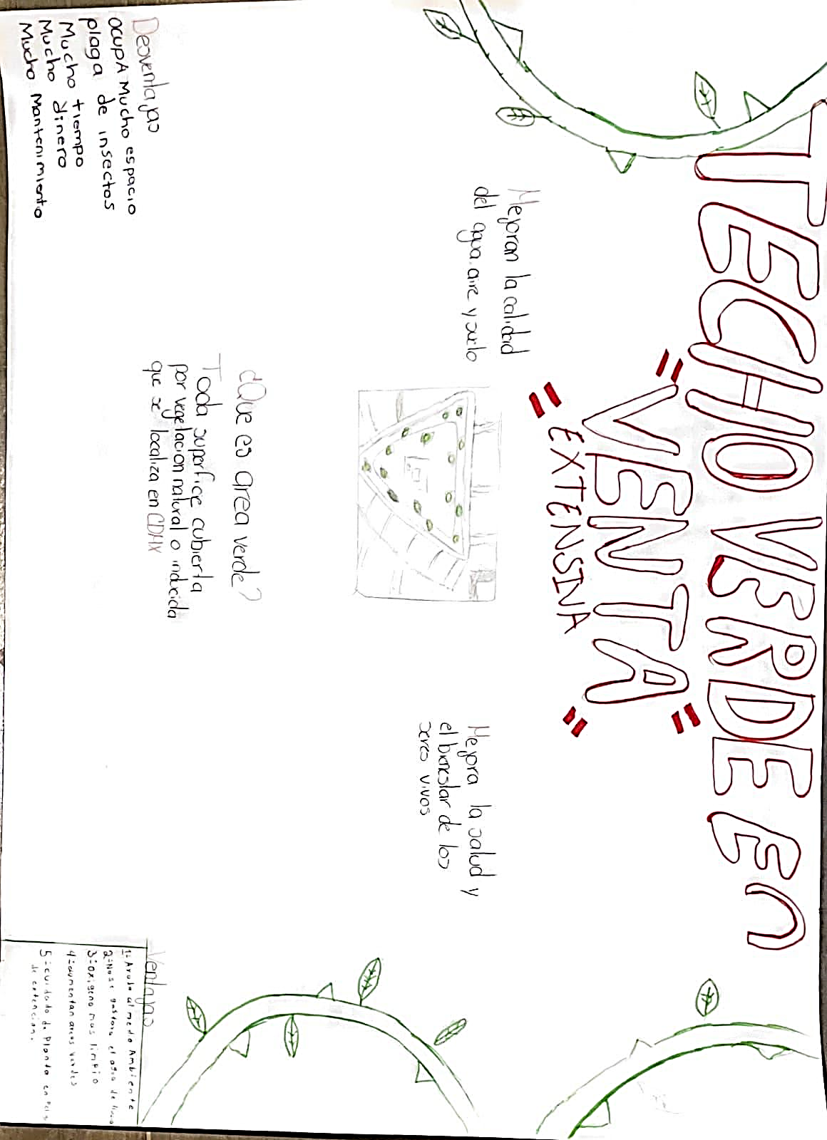 | Los estudiantes consideraron el techo verde extensivo como más accesible económicamente y resaltaron su contribución al medio ambiente y la salud. Sin embargo, preocupaciones sobre el mantenimiento y la disponibilidad de agua surgieron como limitaciones.

Tabla 3. Análisis de resultados de los grupos de enfoque 3er grado
Producto del grupo de enfoque | Análisis
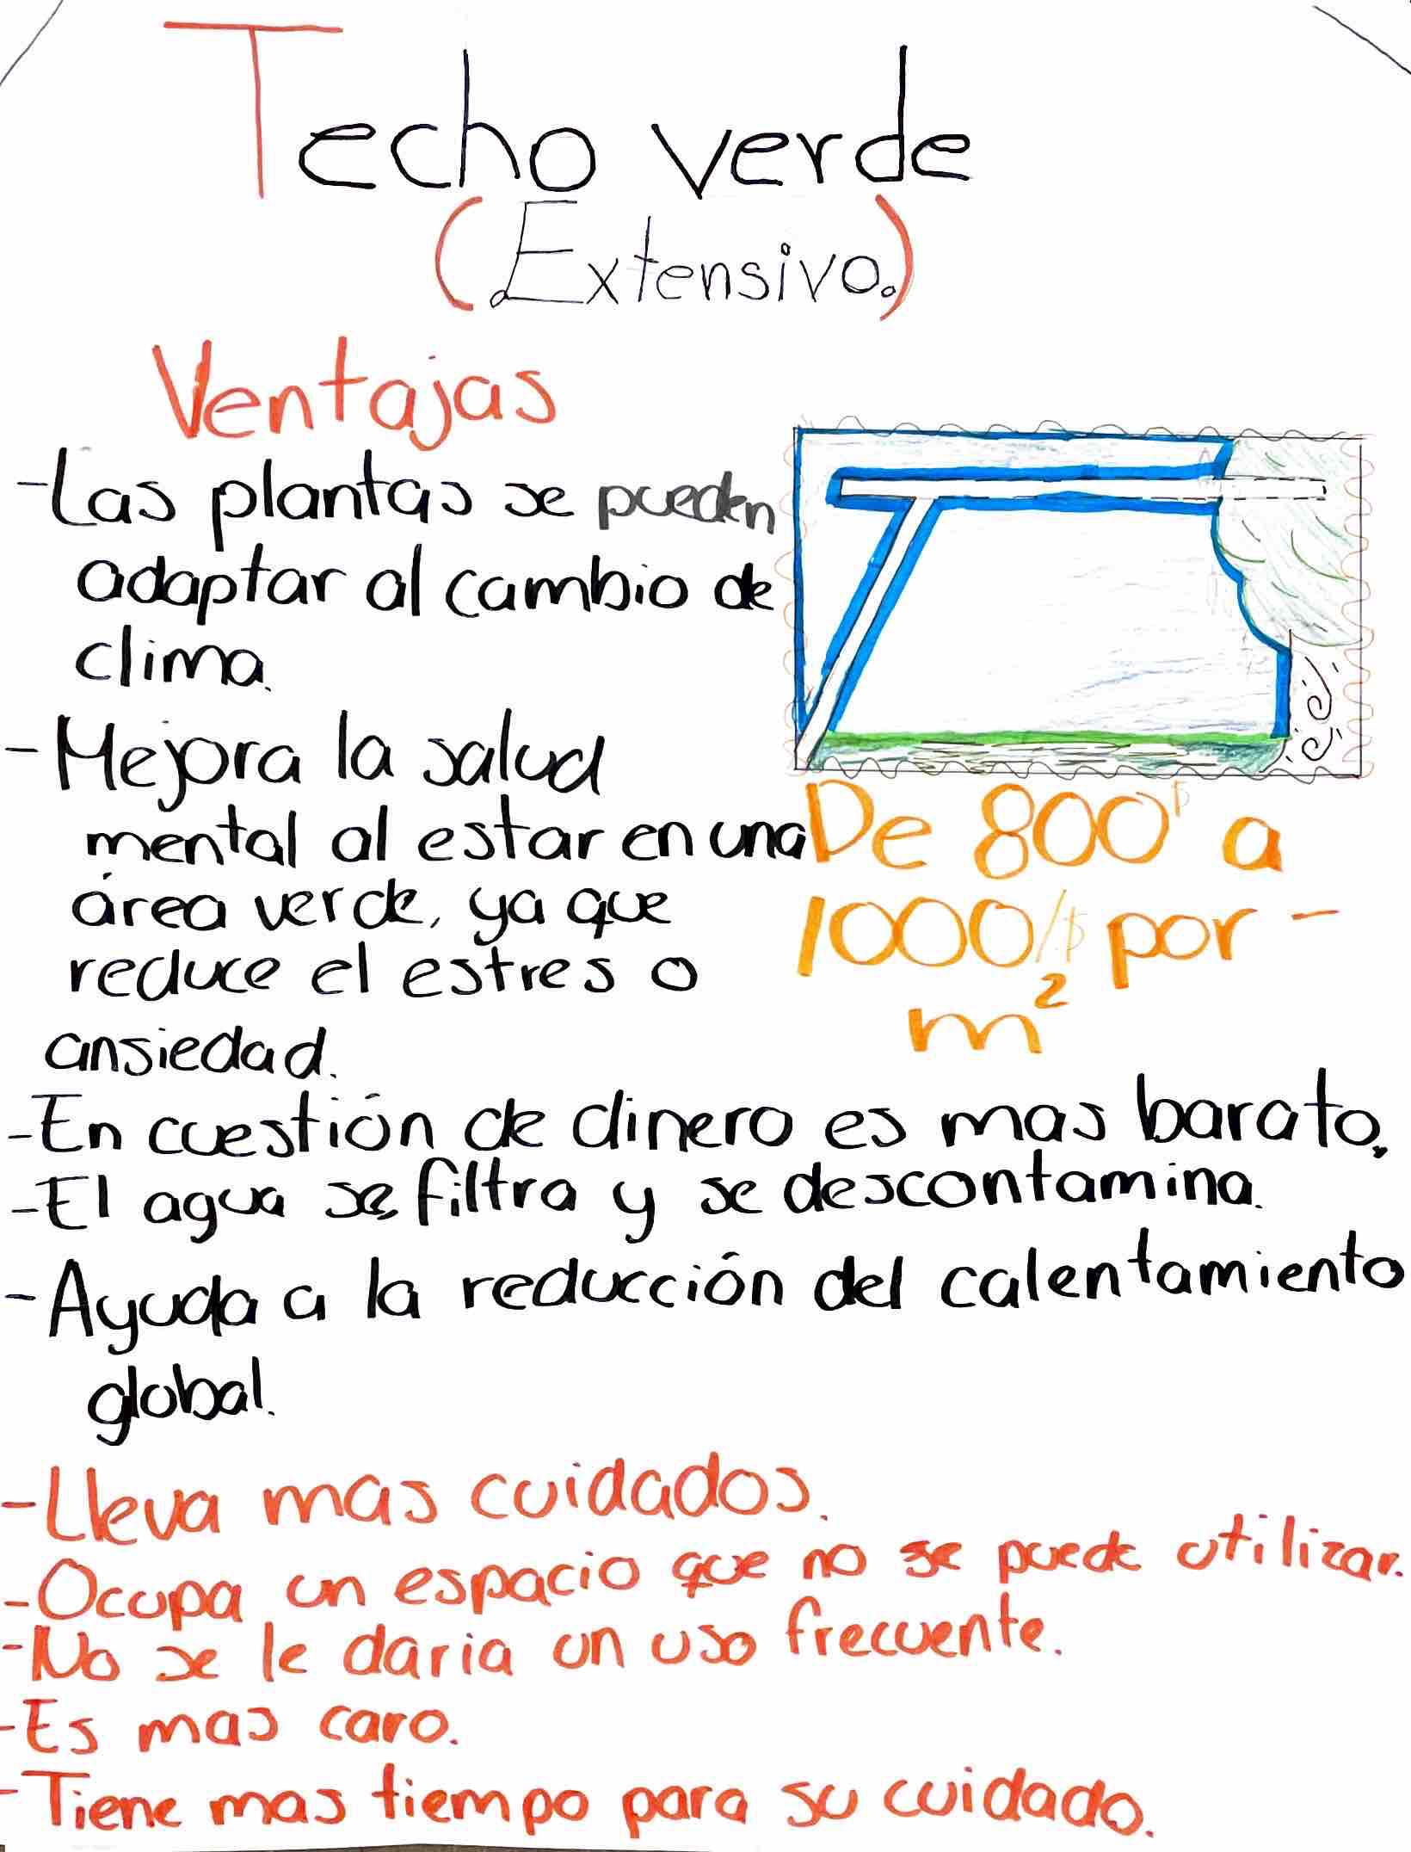 | Los estudiantes reconocieron la importancia de los techos verdes en la reducción de costos y en la ayuda a las abejas, pero expresaron preocupaciones sobre el espacio y el impacto ambiental.
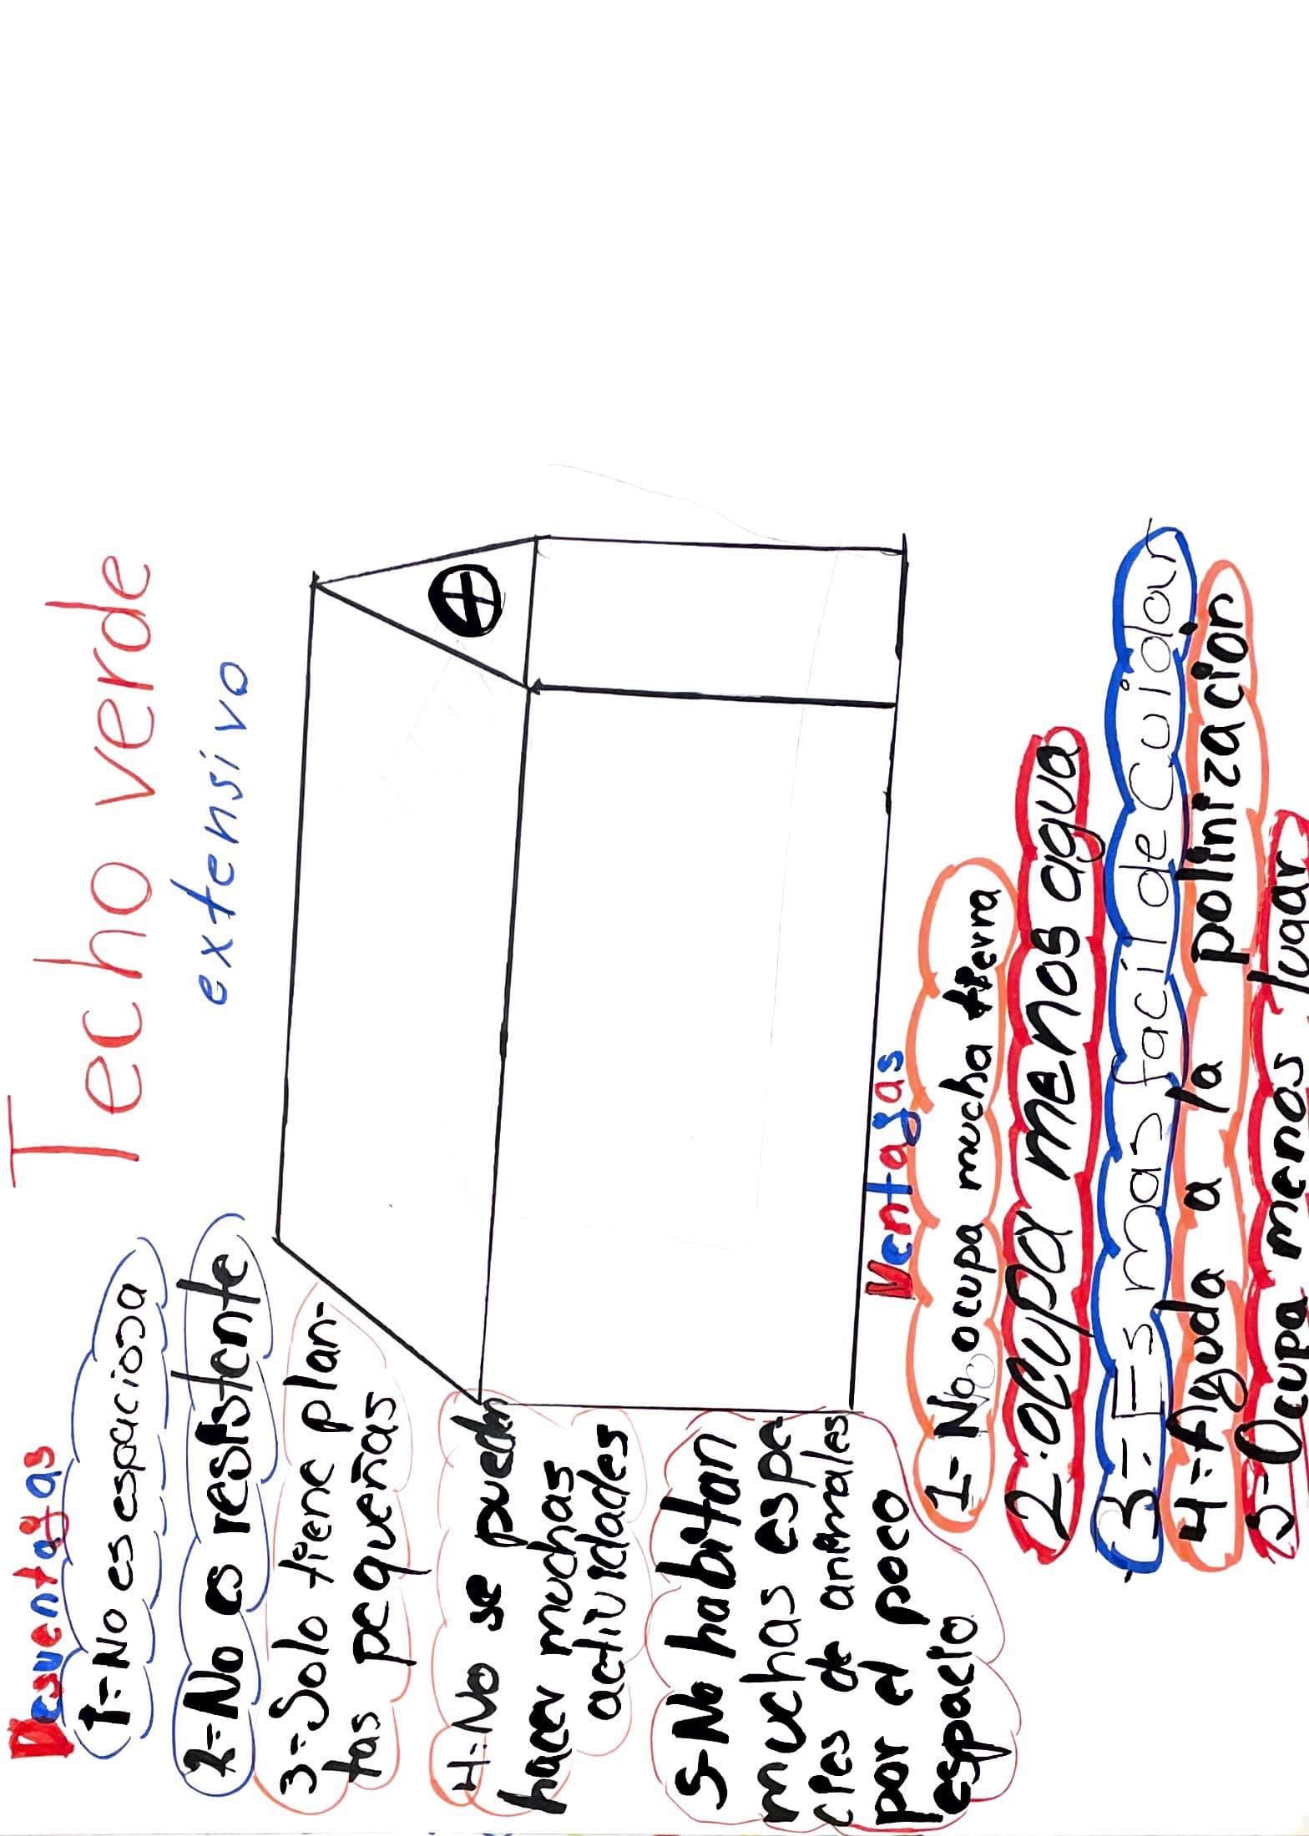 | Los estudiantes destacaron la mejora de la arquitectura de la ciudad y los beneficios para la salud mental y física. Sin embargo, preocupaciones sobre el mantenimiento, la aparición de plagas y la disponibilidad de agua se mencionaron como desventajas.
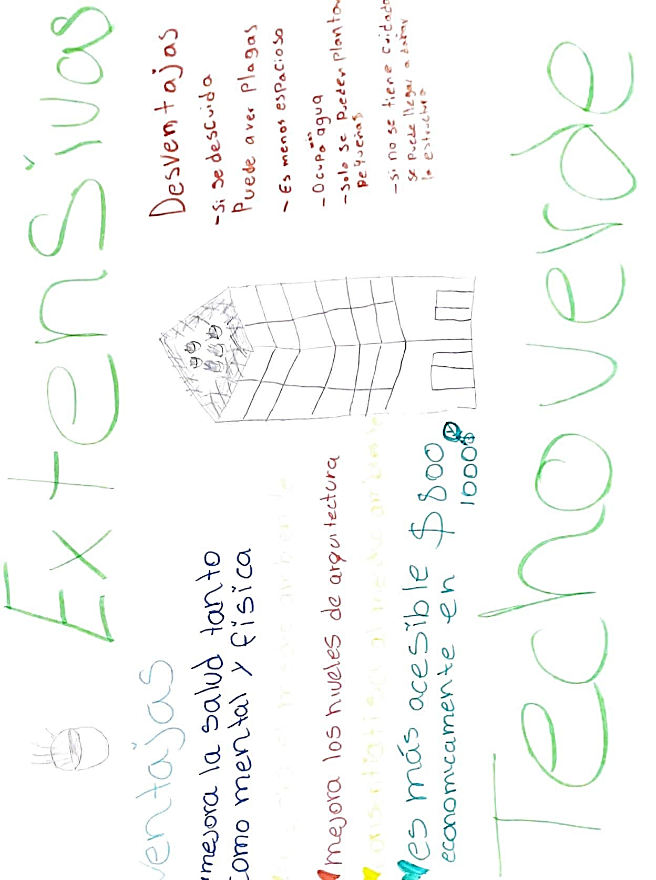 | Los estudiantes eligieron el techo verde extensivo y lo asociaron con la mejora de la arquitectura urbana. Reconocieron su contribución al medio ambiente y la salud, pero expresaron preocupaciones sobre el mantenimiento, la aparición de plagas y la disponibilidad de agua, así como sobre el espacio disponible en sus hogares.
Objetivo Específico 3.
Como parte del desarrollo del Análisis de Ciclo de Vida (ACV) de la cuna a la Puerta, se realizó el inventario de materiales, para recolectar y cuantificar los materiales empleados en la fabricación, uso y eliminación de un producto o servicio. Esta recopilación sirve evaluar los efectos ambientales en cada etapa del ciclo de vida del producto, desde la extracción de materias primas hasta su disposición final. Este registro permite identificar los recursos naturales utilizados, las emisiones contaminantes, los desechos generados y otros elementos relevantes para comprender el impacto ambiental integral del producto o servicio en consideración (Levy, 2017).
Tabla 4. Inventario de materiales para la elaboración del ACV
# | Componente | Material / Proceso | Cantidad unitaria (kg/m²) | Cantidad total (kg/m²)
1 | Impermeabilizante (Imperquimia)  Uniplas Jardin Flexo Nano SBS 4.0 PG ROJO | Bitumen (asfalto) | 3.8 | 1
1 |  | Polimero reciclado Spun-Bonded (SBS) | 1 | 1
1 |  | Cargas inertes | 3 | 1
1 |  | Fibra poliéster reciclado | 0.5 | 1
1 |  | Gravilla ceramizada | 1.5 | 1
1 |  | P.Q. antiraíz | 0.3 | 1
2 | Geotextil tejido | Poliéster | 0.2 | 0.2
3 | Drenante (MOR) | Paja | 3.3 | 6.7
3 | Drenante (MOR) | Fibra de coco | 3.3 | 6.7
4 | Sustrato | Composta | 51.5 | 103
4 | Sustrato | Tepojal | 51.5 | 103
Fuente: Elaboración propia
Las bases de datos del software OpenLCA no contienen los componentes a los que se hace referencia en la tabla 4 por lo que el siguiente paso es construir un diagrama de flujo de la construcción del TVLE para ingresar los datos al software, a continuación, se muestra en la figura 8 el diagrama de flujo estableciendo las entradas de energía y salidas de emisiones, en donde preliminarmente se establece que la huella de carbono total será 45% menor a un techo verde convencional.

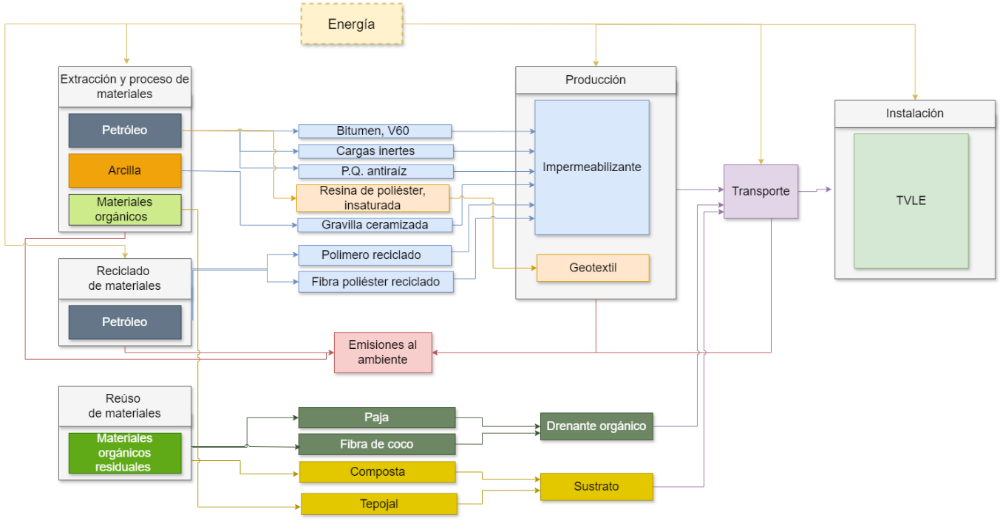
Figura 8. Diagrama de flujo para el ACV simplificado del TVLE
Inicialmente del 100% de los elementos empleados para ser empleados dentro de la estructura del techo verde se estima evitar el 27% de las emisiones al ambiente en la extracción y producción de materiales correspondientes a la capa drenante y la composta que forma parte de la capa de sustrato. Lo anterior considerando en el único impacto ambiental como el transporte desde su origen hasta la instalación dentro del TVLE. Asimismo, se estima un ahorro aproximado del 18% al utilizar elementos reciclados en la capa del impermeabilizante. Este es un impermeabilizante con anti-raíz adicionado la huella de carbono generada por el transporte será menor ya que en su fabricación emplear productos que provienen de la misma región, entre el 10% y el 20% de los materiales, son extraídos, procesados y fabricados dentro de un radio de 800 kilómetros de Pachuca, Hidalgo, lugar donde se elabora (Imperquimia, 2021).

Objetivo Específico 4.

Respecto a la evolución de la vegetación en el TVLE, del año de instalación, 2022, al presente año, 2024 se estimó un aumento en promedio del 5.63% de las siete especies de flora en el TVLE, lo que sugiere un crecimiento saludable y una adaptación positiva al entorno, así como un mejor rendimiento en términos de retención de agua, captura de carbono y biodiversidad, regulación térmica.
En la siguiente figura se observa el aumento de la cobertura vegetal en dos años de cada una de las especies. Siendo S. Nussbamerianum, con hojas de forma triangular y crecimiento opuesta en tallos ramificados, se reprodujo y crecio de tal forma que fue la especie con mayor superficie respecto a su área de cobertura inicial con un promedio de 13.67%. Mientras que E. Agavoides con hojas en disposición circular en una misma altura de color verde grisáceo, crecimiento de brotes a su alrededor, fue la que menor extensión obtuvo en el período con un promedio de 1.58%. El desarrollo de las plantas de las especies S. Dendroideum y S. Rubrotinctum fue de inicialmente de manera horizontal para después crecer de forma vertical, abarcando el 17.07% del espacio total del TVLE.

Figura 9. Gráfica de la cobertura vegetal 2022-2024
Respecto a la regulación térmica, se reporta que el 99.1% del calor ganado en los techos verdes proviene de la radiación solar, en tanto que la disipación del calor se logra por la evapotranspiración, la radiación de onda larga y la fotosíntesis de las plantas (Feng et al., 2010). Se estimo la RS ya que al incidir sobre un techo común parte de esta energía se absorbe y se convierte en calor, elevando la temperatura interna y superficial.
En la tabla 4 se observa que la menor diferencia respecto al área sin cobertura vegetal (ASV) donde se considera la RS es del 100% es de 2 W/m² con E. Elegans, que a pesar de su aumento en promedio del 2.33% en dos años, el crecimiento compacto de sus brotes y hojas no dan una cobertura mayor. A diferencia de G. Paraguayense que en este mismo periodo creció 3.58% con la diferencia más grande RS en cuanto a la ASV de 628.53 W/m², esta planta en conjunto de S. Nussbamerianum, seguidas de S. Dendroideum y S. Rubrotinctum son aquellas en donde la radiación solar es menor y por ende habrá un impacto positivo tanto en la temperatura interna como en la ambiental. En la figura 10 una gráfica de pastel que se divide por cada sección del TVLE según la distribución porcentual de la RS total. La mayor proporción de RS se encuentra en el ASV y en la sección ocupada por las plantas E. Elegans. Por otro lado, las características físicas de S. Nussbamerianum hacen que sea la zona de menor porcentaje de RS que llega a la base del techo.

Tabla 4. Radiación solar en el TVLE
Sección del TVLE (Especie) | Radiación solar (W/m²)
S. Dendroideum | 64.33
S. Nussbamerianum | 46.73
E. Agavoides | 148.10
S. Pachyphyllum | 91.27
E. Elegans | 670.80
S. Rubrotinctum | 63.80
G. Paraguayense | 44.27
Área sin cobertura vegetal (ASV) | 672.80
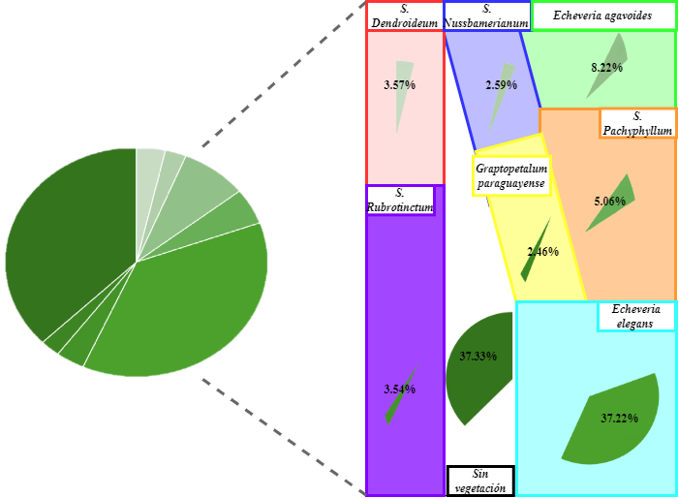
Figura 10. Distribución de la radiación solar (RS) en el TVLE.

Las siete especies florearon lo cual permitió que los polinizadores tales como las abejas pertenecen a la familia, la abeja melífera (Apis mellifera) de la familia de insectos Apidae, esta especie desempeña servicios ecosistémicos fundamentales, como la polinización, el mejoramiento de los cultivos y la detección de contaminantes, al mismo tiempo que tiene un papel simbólico importante en las relaciones entre humanos y la naturaleza (Papa et al., 2022).
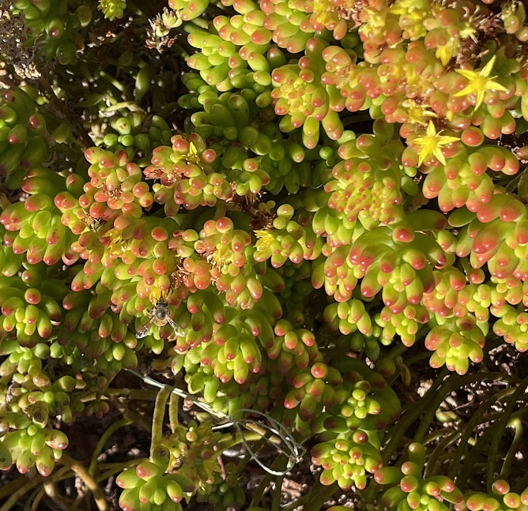
Figura 11. Presencia de polinizadores en S. Rubrotinctum
La medición de la absorción de dióxido de carbono (CO₂) en el TVLE permite evaluar su contribución a la captura de carbono atmosférico y su papel en la adaptación a los efectos del cambio climático. Para llevar a cabo esta medición, se emplean técnicas como el muestreo de biomasa vegetal para determinar la cantidad de carbono almacenado (Montero et al., 2005). Además, se pueden utilizar modelos matemáticos y simulaciones para estimar la tasa de absorción de CO₂ en función de variables como la densidad de vegetación, la composición del sustrato y las condiciones climáticas locales (Mohren et al., 1999).
La evaluación de la captura de CO₂ en las especies S. Dendroideum (S.D.) y S. Rubrotinctum (S.R.) se presenta en la figura 12, en ambas se observa una disminución en la concentración de CO₂ así como un comportamiento de retención y liberación del mismo. En S.R. se demostro un patrón con variaciones marcadas en cuanto a la concentración de CO₂ la cual comienza a disminuir en promedio cada 100min para SR, y a subir cada 10min sin llegar a la cantidad inicial de concentración, reteniendo en 1m² de 1.14ppmCO₂. En tanto que para S.D. Los datos obtenidos se representaron gráficamente y revelaron un patrón no lineal en la captura de CO₂, con fluctuaciones constantes tanto al alza como a la baja. Este comportamiento sugiere que la planta está respirando activamente. Se estima que es capaz de retener 0.08ppmCO₂ con un periodo máximo de disminución de concentración de 60min. Las características físicas de la S.D. influyen en su eficiencia en la fotosíntesis y su capacidad para almacenar agua en sus hojas carnosas, lo que podría influir en su dinámica de intercambio de gases.

Durante el estudio actual, se utilizó un medidor de calidad de aire en interiores, el cual estaba equipado con una cámara que encerraba un área de 1m² de cada una de las dos especies de suculentas estudiadas. La precisión de este tipo de equipos depende del control del ambiente en donde se encuentre, al encontrarse en condiciones no reguladas la fiabilidad de sus resultadas se ve alterado. Sin embargo, para mejorar la exactitud y la relevancia de los datos obtenidos en futuros estudios, se podrían emplear métodos de medición para evaluar la captura de CO₂ in situ. Algunos de estos pueden ser sensores de CO₂ portátiles de alta precisión; sistemas de intercambio de gases por infrarrojo (IRGA) y cámaras de flujo. Con la metodología seleccionada el siguiente paso en nuestra investigación será replicar el estudio con estas especies y con las restantes en el TVLE.

Conclusiones e impacto de la investigación

Está investigación cumplió con sus objetivos establecidos. Dentro del Objetivo 1 se observa que es esencial dotar de áreas verdes en las escuelas secundarias para fomentar la interacción con la naturaleza urbana, esto puede realizarse a través de la instalación de techos verdes. Generar un entorno natural influiría en el bienestar social y mental, especialmente importante durante la adolescencia, etapa en la que los jóvenes enfrentan presiones sociales y depresión, a menudo en escuelas secundarias públicas (de la Peña Olvera et al., 2014). Ahora los estudiantes de este nivel reconocen conceptos ambientales como áreas verdes urbanas, SbN y las generalidades de techos verdes, así como identificado barreras importantes para la adopción de techos verdes, como la escasez de recursos económicos, espacio y tiempo para el mantenimiento. El desconocimiento generalizado sobre los conceptos de áreas verdes urbanas (AVU), sostenibilidad bioclimática (SbN) y techos verdes (TV) entre los estudiantes resalta la necesidad urgente de una mayor educación y concientización ambiental. El cumplimiento de esta parte del proyecto establece una base sólida para futuras investigaciones y acciones destinadas a fomentar la conexión de la comunidad educativa con la naturaleza urbana, mediante la implementación de techos verdes en las escuelas secundarias.
Del objetivo 2 al 4 se cumplieron al lograr instalar 6m² de un TVLE con MOR dentro de su estructura el cual tuvo un desempeño ambiental respecto al desarrollo de la vegetación y la disminución de la radiación solar, comprueban la funcionalidad de esta alternativa para aislar térmicamente los inmuebles de la CDMX. Se logró medir que las dos especies de suculentas estudiadas, S.D. y S.R, efectivamente están captando CO₂ confirmando así la capacidad de estas especies para contribuir a la captura de carbono atmosférico.
La propuesta de sustituir materiales poliméricos con MOR también propicia y convierte al TVLE potencialmente en parte de la economía circular. Respecto a la huella de carbono el diagrama de flujo complementario al ACV permite observar los ahorros de energía y emisiones al utilizar tanto los MOR como elementos productos de la industria mexicana, el cual servirá en las siguientes etapas de la investigación que consisten en la creación de la base de datos aplicable al software OpenLCA.
El establecimiento de este proyecto genera fundamentos tanto teóricos como prácticos para expandir a otras instancias educativas este tipo de actividades de diagnóstico e impartición de taller con la finalidad de difundir desde las AVU hasta los techos verdes. En tanto que el TVLE permitirá el desarrollo de futuras investigaciones con un grado mayor de especialización como la estimación de captación de agua pluvial y su calidad, cálculos de mejora de calidad del aire y el impacto en la temperatura ambiental.
Esta investigación cumplió con sus objetivos específicos, y con ello proporcionó una base sólida para futuras investigaciones y aplicaciones prácticas, promoviendo la implementación de techos verdes como una estrategia sustentable para el entorno educativo y urbano.
Bibliografía
Catalán-Vázquez, M., Riojas-Todríguez, H., Jarillo-Soto, E., & Delgadillo-Gutiérrez, H. J. (2009). Percepción de riesgo a la salud por contaminación del aire en adolescentes de la Ciudad de México. Salud Pública de México, 51(2), 148–156.
Comisión Nacional del Agua (CONAGUA). (2023). Comparativa temperaturas a nivel nacional. Congreso Internacional de Meteorologia.
de la Peña Olvera, F. R., Castro, C. G., Martin, G. H., & Palacios-Cruz, L. (2014). Adversidad social y trastornos psiquiátricos : Estudio comparativo entre estudiantes de secundarias públicas y privadas. Salud Mental, 37(6), 483–489.
Dravigne, A., Waliczek, T. M., Lineberger, R. D., & Zajicek, J. M. (2008). The effect of live plants and window views of green spaces on employee perceptions of job satisfaction. HortScience, 43(1), 183–187. https://doi.org/10.21273/hortsci.43.1.183
Everett, G., & Lamond, J. (2019). Green roof perceptions: Newcastle, UK CBD owners/occupiers. Journal of Corporate Real Estate, 21(2), 130–147. https://doi.org/10.1108/JCRE-11-2017-0044
Feng, C., Meng, Q., & Zhang, Y. (2010). Theoretical and experimental analysis of the energy balance of extensive green roofs. Energy and Buildings, 42(6), 959–965. https://doi.org/10.1016/j.enbuild.2009.12.014
He, Y., Yu, H., Dong, N., & Ye, H. (2016). Thermal and energy performance assessment of extensive green roof in summer: A case study of a lightweight building in Shanghai. Energy and Buildings, 127, 762–773. https://doi.org/10.1016/j.enbuild.2016.06.016
Hirano, Y., Ihara, T., Gomi, K., & Fujita, T. (2019). Simulation-based evaluation of the effect of Green Roofs in Office Building Districts on Mitigating the Urban Heat Island effect and reducing CO2 emissions. Sustainability (Switzerland), 11(7). https://doi.org/10.3390/SU11072055
Imperquimia. (2021). Ficha Técnica. UNIPLAS JARDIN FLEXO NANO SBS 4.0 PG ROJO (pp. 1–3). https://imperquimia.mx/admin/ajax/archivos/Productos/UNIPLAS JARDÍN FLEXO NANO SBS 4.0 PG ROJO/FT-UNIPLAS-JARDIN-FLEXO-NANO-SBS-4.0-PG-ROJO.pdf
Lee, K. E., Williams, K. J. H., Sargent, L. D., Farrell, C., & Williams, N. S. (2014). Living roof preference is influenced by plant characteristics and diversity. Landscape and Urban Planning, 122, 152–159. https://doi.org/10.1016/j.landurbplan.2013.09.011
Levy, M. (2017). Life Cycle Analysis—Strengths and Limitations of LCA. Encyclopedia of Sustainable Technologies, 233–236. https://doi.org/10.1016/B978-0-12-409548-9.10062-4
Li, Y., & Babcock, R. W. (2014). Green roofs against pollution and climate change. A review. Agronomy for Sustainable Development, 34(4), 695–705. https://doi.org/10.1007/s13593-014-0230-9
Loder, A. (2014). “There’s a meadow outside my workplace”: A phenomenological exploration of aesthetics and green roofs in Chicago and Toronto. Landscape and Urban Planning, 126, 94–106. https://doi.org/10.1016/j.landurbplan.2014.01.008
Marquez-Ibarra, L. (2014). La participación social en la escuela secundaria pública. Los padres Y madres de familia como actores sociales: Un estudio de caso [Universidad Iberoamericana Puebla]. https://rei.iteso.mx/handle/11117/1221
Mesimäki, M., Hauru, K., & Lehvävirta, S. (2019). Urban Forestry & Urban Greening Do small green roofs have the possibility to offer recreational and experiential benefits in a dense urban area ? A case study in Helsinki ,. Urban Forestry & Urban Greening, 40(September 2018), 114–124. https://doi.org/10.1016/j.ufug.2018.10.005
Mohren, G. M. J., Garza Caligaris, J. F., Masera, O., Kanninen, M., Karjalainen, T., Pussinen, A., & Nabuurs, G. J. (1999). CO2FIX for Windows: a dynamic model of the CO2-fixation in forests.
Montero, G., Ruiz-peinado, R., & Muñoz, M. (2005). Producción de biomasa y fijación de CO2 por los bosques españoles. In Monografías INIA: Serie Forestal (Issue 13). Instituno Nacional de Investigación y Tecnología Agraria y Alimentaria.
Nagase, A. (2020). Novel application and reused materials for extensive green roof substrates and drainage layers in Japan – Plant growth and moisture uptake implementation -. Ecological Engineering, 153(April), 105898. https://doi.org/10.1016/j.ecoleng.2020.105898
Niachou, A., Papakonstantinou, K., Santamouris, M., Tsangrassoulis, A., & Mihalakakou, G. (2001). Analysis of the green roof thermal properties and investigation of its energy performance. Energy and Buildings, 33(7), 719–729. https://doi.org/10.1016/S0378-7788(01)00062-7
Papa, G., Maier, R., Durazzo, A., Lucarini, M., Karabagias, I. K., Plutino, M., Bianchetto, E., Aromolo, R., Pignatti, G., Ambrogio, A., Pellecchia, M., & Negri, I. (2022). The Honey Bee Apis mellifera: An Insect at the Interface between Human and Ecosystem Health. Biology, 11(2). https://doi.org/10.3390/biology11020233
Peng, L., & Jim, C. (2013). Green-Roof Effects on Neighborhood Microclimate and Human Thermal Sensation. Energies, 6, 598–618. https://doi.org/10.3390/EN6020598.
Piscitelli, L., Rivier, P. A., Mondelli, D., Miano, T., & Joner, E. J. (2018). Assessment of addition of biochar to filtering mixtures for potential water pollutant removal. Environmental Science and Pollution Research, 25(3), 2167–2174. https://doi.org/10.1007/s11356-017-0650-6
Rodríguez Rocha, E. (2016). El rol de la escuela en las decisiones educativas de sus alumnos bajo el contexto de la transición a las instituciones públicas de educación media superior de la Ciudad de México. Estudios Sociológicos, 34(102), 639–664. http://www.scielo.org.mx/scielo.php?script=sci_arttext&pid=S2448-64422016000300639&lang=pt
Sharma, A., Conry, P., Fernando, H. J. S., Hamlet, A. F., Hellmann, J. J., & Chen, F. (2016). Green and cool roofs to mitigate urban heat island effects in the Chicago metropolitan area: Evaluation with a regional climate model. Environmental Research Letters, 11(6). https://doi.org/10.1088/1748-9326/11/6/064004
Sutton, R. K. (2015). Introduction to Green Roof Ecosystems. In Green Roof Ecosystems (pp. 1–25). https://doi.org/10.1007/978-3-319-14983-7_1
Xu, H., Yeum, K. J., Yoon, Y. H., & Ju, J. H. (2018). Effect of hydrophilic polymer in three green roof substrates on growth, flower development, and overwintering of agastache rugosa (Korean mint) without irrigation. Applied Ecology and Environmental Research, 16(5), 5503–5516. https://doi.org/10.15666/aeer/1605_55035516

